江 西 理 工 大 学 考 试 试 卷
试卷编号： (A、B、C), 共 大题
20 —20 学年第 学期  课程名称： |  |  |  |  |  |  |  |  | 考试性质：[正考/补考]
 |  |  |  |  |  |  |  |  | 考试方式：[开卷/闭卷]
专业班级：
考试时间: 年 月 日 时段 (100分钟)
温 馨 提 示
请考生自觉遵守考试纪律，争做文明诚信的大学生。如有违犯考试纪律，将严格按照《江西理工大学学生违纪处分规定》处理。
班级 一卡通号 姓名
题号 | 一 | 二 | 三 | 四 | 五 | 六 | 七 | 八 |  | 九 | 十 | 十一 | 十二 | 总 分
得分
一、选择题（每小题2分，共计10分）
1. 自动控制的基本方式有（ ）
A.闭环控制 B.开环控制 C.交叉控制 D.复合控制
2. 关于系统传递函数，以下说法不正确的是（ ）
A. 是在零初始条件下定义的； B. 只适合于描述线性定常系统；
C. 与相应s平面零极点分布图等价； D. 与扰动作用下输出的幅值无关。
3. 已知二阶系统单位阶跃响应曲线呈现出等幅振荡，则其阻尼比可能为（ ）
A.0.707 B.0.6 C.1 D.0
4. 以下关于系统稳态误差的概念正确的是（ ）
A.它只决定于系统的结构和参数 B.它只决定于系统的输入和干扰
C.与系统的结构和参数、输入和干扰有关 D.它始终为0
5. A-D转换过程包括哪两个过程：（ ）
A.采样过程 B.均匀过程 C.量化过程 D.离散过程

二、判断改错题：（每小题3分，共计15分）
1. 系统输出超过稳态值达到第一个峰值所需的时间为峰值时间。

2. 当稳定的线性系统处于某一初始平衡状态下，在外作用影响下偏离了原来的平衡状态，但当外作用消失后，系统能恢复到原始平衡状态，因此线性系统的稳定性与外部作用有关。
3. 根轨迹是指系统闭环传递函数的某一参量从零变化到无穷大时，闭环系统特征方程式的根在s平面上变化而形成的轨迹。

4. 0型系统开环对数幅频渐近特性的低频段斜率为-20(dB/dec)。

5. 串联环节间的采样开关对于求解开环系统的脉冲函数没有影响。

三、已知系统的方框图如图1所示，试求当输入信号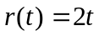，扰动信号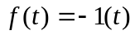 时，系统的稳态误差。（10分）
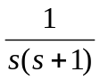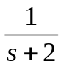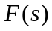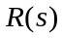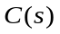
图 1

四、已知系统的方框图如图2所示，试求解系统的传递函数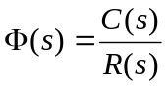 （10分）
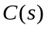
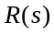
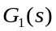
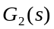

图 2


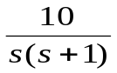
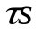
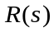
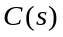
- 已知系统的方框图如图3所示，要求该系统的单位阶跃响应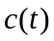具有超调量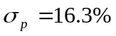和峰值时间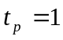秒。试确定前置放大器的增益及内反馈系数。（10分）
图3

六、已知系统的方框图如图4所示，试绘制系统的根轨迹，并确定系统无超调时的开环增益。（15分）
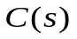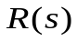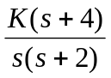
图 4

七、已知最小相位系统的Bode图的幅频特性如图5所示，求系统的开环传递函数。（10分）
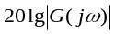
图 5

八、已知系统的开环传递函数为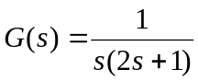，试绘制其Nyquist图，并用Nyquist稳定判据判断其稳定性。（10分）

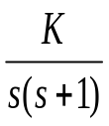
九、已知某采样系统结构图如图6所示，采样周期T=1s。试求系统的闭环脉冲传
e(t)
c(t)
r(t)
－
递函数G(z)。（10分）

图6

